Seminario en Ciencia y Tecnología de la Tierra y del Medio Ambiente.
Curso de PROGRAMACIÓN PYTHON UTILITARIA

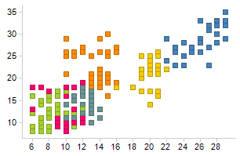En el mundo tecnológico actual, los sensores para estudiar la naturaleza son cada vez más potentes y más baratos. Por ello el volumen de datos digitales que los doctorandos y demás investigadores tienen que manejar en sus tesis incrementa exponencialmente haciendo que su tratamiento con la tradicional hoja de cálculo Excel sea farragosa, si no imposible. Es habitual encontrar por ejemplo, imágenes de satélite gratuitas y periódicas, registros continuos de temperatura y humedad, o modelos DEM cada vez más precisos, lo que hace muy recomendable conocer herramientas informáticas para el preprocesado, análisis y representación de estos datos. Además su publicación en revistas indexadas generalmente requiere complejas gráficas de alta calidad que no pueden generarse con los programas ofimáticos al uso, optimizados para oficina, no para investigación.
Ejemplo de gráfica simple obtenida en entorno python
Para solucionar gran parte de los problemas que los datos de la investigación te genera y darte un plus de formación para tu futuro laboral, ya sea en universidad o empresa, te proponemos un breve curso del entorno de programación Python orientado especialmente a tus necesidades. Elegimos Python por ser sencillo, potente, versátil y de software libre, lo que te permitirá utilizarlo siempre sin problemas de licencias.
El curso constará de 16 horas presenciales agrupadas en sesiones de 2-3 horas que se organizan en 3 partes. Para hacer el curso lo más útil posible, cada parte contendrá una introducción, donde os pediremos algunos datos de vuestra investigación en los que estéis interesados, y varias sesiones prácticas, donde tanto los ejemplos como los ejercicios se realizarán con vuestros datos. Las sesiones espaciarán con varios días intermedios para permitiros trabajar los ejercicios y hacer pruebas.
Dado el carácter eminentemente práctico el número de plazas está limitado a 10 alumnos seleccionados por orden de solicitud.
La inscripción se realizará hasta el 28 de febrero mediante correo electrónico a:
Coordinador Mario Sánchez Gómez (Dpto. de Geología) msgomez@ujaen.es 82775
Profesorado: Manuel C. Díaz y Manuel García Vega (Dpto. Informática) Manuel A. Ureña (Dpto. de Ing. Cartográfica, Geodésica y Fotogrametría

Calendario y horario
Se presentan las sesiones que se van a realizar y las semanas donde se impartirán. Los días concretos horas y aula dependerán del número de matriculados y preferencias. En principio se impartirían los martes y viernes en horario de mañana, en un aula de informática por determinar. El horario definitivo se les comunicará a los inscritos.
1ª Parte: Programación básica.
- Presentación e introducción al entorno de programación Python, instalación y puesta a punto del software, elementos avanzados.
- Trabajo de alumno, reflexión y selección de los datos que quiera procesar.
2ª Parte: GDAL/GeoPandas
- Preprocesado de datos, conversión de formatos y combinación de ficheros.
- Trabajo de alumno, trabajo con sus datos resolución de dudas mediante consultas online.
- Revisión de los resultados y aclaración colectiva de dudas.
3ª Parte: Matplotlib/Bokeh/Pandas
- Generación de gráficos de calidad para publicaciones. Introducción al cálculo científico: estadísticas y otros análisis.
- Trabajo de alumno, trabajo con sus datos resolución de dudas mediante consultas online.
- Revisión de los resultados y aclaración colectiva de dudas.

Planificación estimada:
Horas | Sesión | Semana
1 | Presentación | 11-15 de marzo
2 | Programación básica | 11-15 de marzo
2 | Programación básica | 18-22 de marzo
1 | Programación básica (problemas) | 25-29 de marzo
2 | GDAL/GeoPandas | 25-29 de marzo
2 | Matplotlib/Bokeh/Pandas | 1-5 de abril
3 | GDAL/GeoPandas (problemas) | 1-5 de abril
3 | Matplotlib/Bokeh/Pandas (problemas) | 8-12 de abril

Algunos ejemplos de gráficos en entorno Python
Las direcciones remiten hacia gráficos interactivos
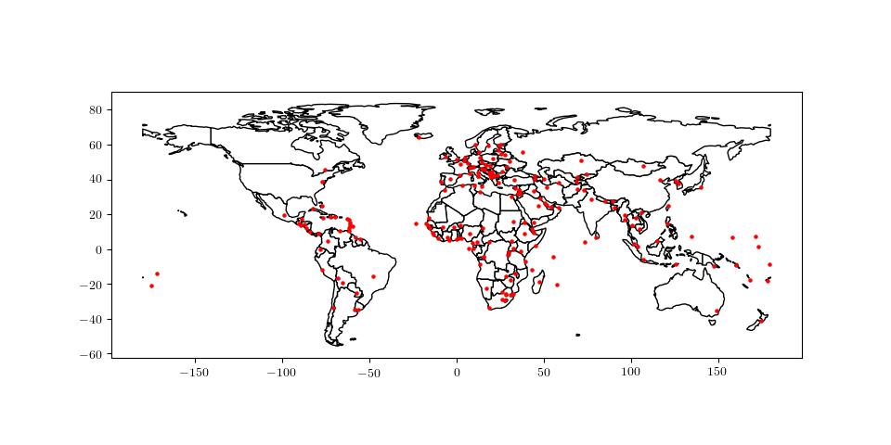
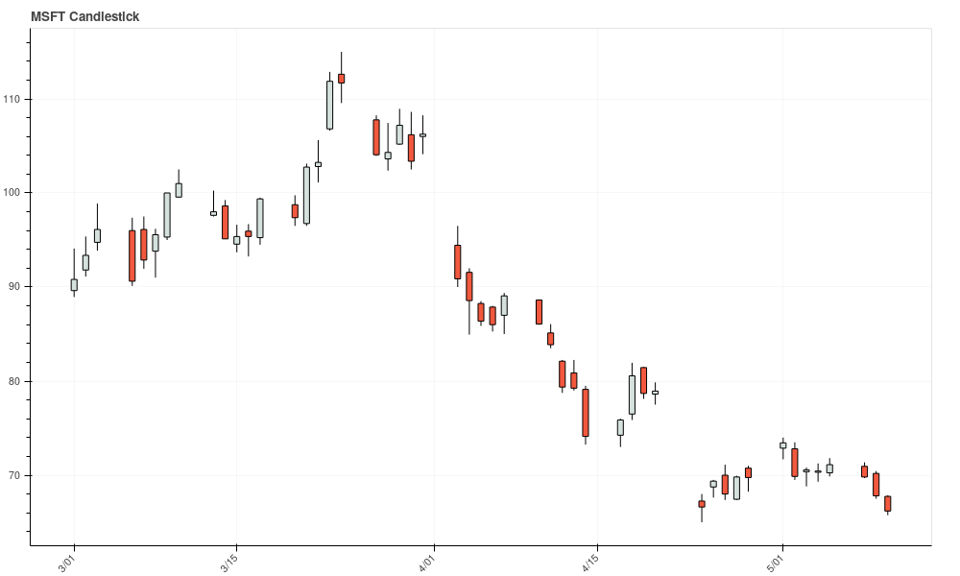
- https://bokeh.pydata.org/en/latest/docs/gallery/candlestick.html
https://demo.bokehplots.com/apps/movies
https://demo.bokehplots.com/apps/selection_histogram
http://geopandas.org/mapping.html

